Сауат ашудан қысқа мерзімді жұмыс жоспары
Сабақ:Сауат ашу | Мектеп: №26 Жамбыл Жабаев атындағы орта мектеп
Күні: | Мұғалімнің аты-жөні:Айымбетова Роза Жубаткановна
СЫНЫП:  1-сынып | Қатысқандар: | Қатыспағандар:
Сабақ тақырыбы | 2 бөлім. Менің мектебім.  2.1. Оқу түрлерін қолдану
Оқу мақсаттары | 1.2.1.1. Сөз, сөйлем сызбасын оқу.
Сабақ мақсаттары | Барлық оқушылар: Сөз бен сөйлемді ажырата біледі.  Көптеген оқушылар: Сөйлем ұғымының ережесін біледі.  Сөз бен сөйлемнің сызбасын құра біледі.  Кейбір оқушылар: Берілген сызбаға хабарлы, сұраулы, лепті сөйлемдер құрастыра біледі.
Бағалау критерийлері | 1.Сөз сызбасын оқиды, біледі.  2.Сөйлем сызбасын оқиды, біледі.
Құндылықтарды дарыту | Ұқыпты, ұйымшыл болуға тәрбиеленеді.
Пәнаралық байланыстар | Өзін-өзі тану, дүниетану, бейнелеу өнері.
АКТ қолдану дағдылары | Интерактивті тақта
Алдыңғы оқу | Сөздерді, дыбыстарды орфоэпиялық нормаларға сәйкес дұрыс айту
Жоспар
Жоспарланған уақыт есебі | 35 минут |  | Ресурстар
Басы | 1.Сәлемдесу  2. Психологиялық дайындық  Өсемiз бiз күлiп-ойнап,  Он саусақтың саласындай,  Өсемiз бiз күлiп-ойнап,  Бiр адамның баласындай.  – Балалар, бір-біріміздің қолымыздан ұстап, алақан арқылы жүректің жылуын сезініп үйренген қандай тамаша, қандай қуаныш!  3.Оқушыларды жемістердің суреттері арқылы (алма, жүзім, банан) 3топқа бөлу  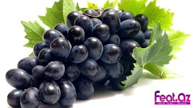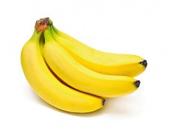  4. «Доп лақтыру» әдісі арқылы өткен тақырып бойынша сұрақтар қою.  -Дыбысты біз не істейміз? (естиміз,айтамыз)  -Әріпті біз не істейміз?(көреміз,жазамыз)  -Сөз неден құралады?  5. Өзара бағалау: «жұлдызша,үшбұрыш,төртбұрыш» |  | ОМЖ    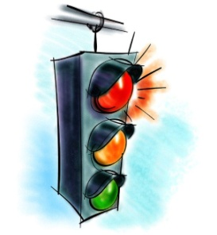    
Ортасы | 1.Ұжыммен жұмыс.  «Галлереяны аралау» әдісі арқылы оқушылар сөз сызбасымен танысады.  Тақтаға заттардың суреттері ілінеді.Оқушылар галлереядағы суреттерде ненің суреті бейнеленгенін атайды және неше әріптен құралғанын айтады. Бұл заттың өмірдегі пайдасы жайында түсінік береді.  Мысалы: Бұл заттың аты көлік. Көлік сөзі неше буыннан құралған? Көлік сөзі бір ғана сызбадан тұрады. Себебі, ол бір сөзді ғана білдіреді. Көліктің қандай пайдасы бар? Көлік бізді кез келген жерге жеткізеді.  Көлік, гүл, сағат, бал ара, мысық.  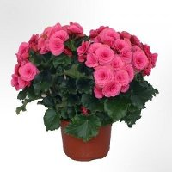  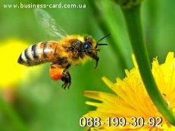  Өзара бағалау: «Бағдаршам» әдісі  Дескриптор: Сөз мағынасын ұғына біледі.  Сөз сызбасын біледі.  2. Ұжыммен жұмыс.  «Саңырауқұлақ теру» ойыны арқылы оқушылар сөз бен сөйлемдерді сызба бойынша ажыратып себеттерге салады.  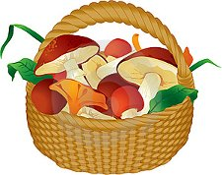  Сөз Сөйлем  Тақтада саңырауқұлақтардың суреттері ілініп тұрады. Әр саңырауқұлақта сөз бен сөйлемнің сызбасы болады. Оқушылар осы сызбаға қарай саңырауқұлақтарды себеттерге бөліп салады.  Дескриптор: Сөз бен сөйлемді ажырата біледі.  Сынып бойынша «Басбармақ» арқылы өзара бағалайды.  Сергіту сәті. Интерактивті тақтадан «Қара жорға» биіне билеу  3. Жұппен жұмыс.  «Семантикалық карта» әдісі арқылы сөз бен сөйлемді ажыратады. Сөйлемнің ережесін қайталайды.  Сөз бен сөйлемдер Сөз Сөйлем  Алмұрт  Көктем келді.  Жылқы  Балалар суға шомылды.  Дескриптор: Сөйлем ұғымының ережесін біледі.  Өзара жұппен бағалау смайликтер арқылы.  4. Топтық жұмыс:  «Сәйкестендіру» әдісі.  Арман сабақ оқыды.  Қазақ халқы үкіні киелі құс санаған.  Күн шықты.  Малдар өрісте жайылып жүр.  Сызба санына қарай сәйкестендіру.  Өзара топтық бағалау: «Шапалақ» әдісі  Дескриптор: Сөйлемнің сызбасын құра біледі.  5. Кейбір оқушылармен жұмыс:  Суреттегі заттарды қатыстырып сызба бойынша сөйлем құрау.  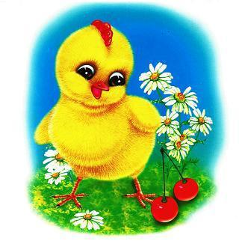  Дескриптор: Берілген сызбаға хабарлы,сұраулы лепті сөйлемдер құрастыра біледі.  Өзара бағалау «жұлдызша» арқылы.
Соңы | Кері байланыс. «Кеменің желкенін бояу» әдісі арқылы оқушылар сабақты қаншалықты түсінгендігін көрсетеді.  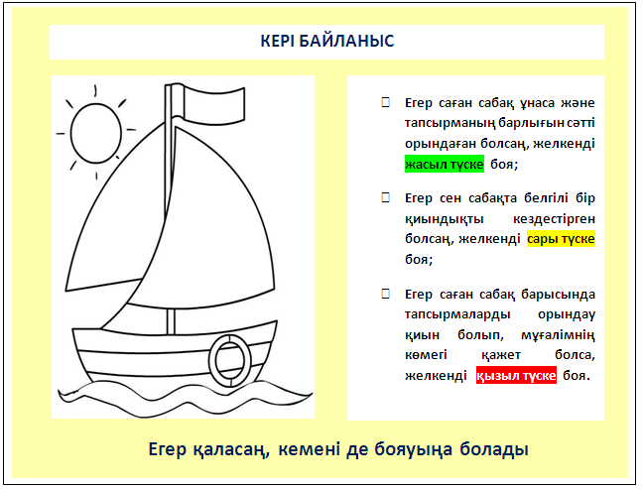
Саралау-оқушыға мейлінше қолдау көрсетуді қалай жоспарлайсыз? Қабілетті оқушыға тапсырманы қалай түрлендіресіз?  Қабілетті оқушылар үлестірмелі қағаз арқылы сызба бойынша сөйлем құрастырады. | Бағалау-оқушы білімін тексеруді қалай жоспарлайсыз?  Қалыптастырушы бағалау критерийлеріне сәйкес жүргізіледі. |  | Пәнаралық байланыс, денсаулық және қауіпсіздік, АҚТ-мен байланыс, тәрбие құндылықтары  Өзара қарым қатынас,  сыйластық.
Рефлексия | Жауап жазылады
Сабақтың мақсаты мен міндеттері орындалды ма? | Сабақта оқу мақаттарының барлығы орындалды.
Бүгін оқушылар не үйренді? | Оқушылар сөз бен сөйлемді ажырата білуді үйренді.
Сабақ қалай өтті? Қандай деңгейде өтті? | Сабақ жақсы деңгейде өтті.
Жоспарланған саралау тапсырмалары жақсы іске асты ма (тапсырмалар сәйкес болды ма?) | Сабақта саралау тапсырмалары оқу мақсаттарына жетуге ықпал етті.
Уақытты қалай пайдаландым? | Уақытты тиімді пайдаландым.
Жоспарыма қандай өзгерістер енгіздім? | Сабақ барысында әрбір тапсырмадан кейін, қалыптастырушы бағалауды енгіздім.
Қорытынды бағалау | Балаларды мадақтау арқылы бағалау.
Ең жақсы өткен екі нәрсені атап көрсетіңіз (оқыту мен оқуға қатысты)
1:Сабақта ұжымдық, жұптық, топтық тапсырмаларды ұйымдастыру
2: «Семантикалық карта» әдісі
Қандай екі нәрсе немесе тапсырма сабақтың одан да жақсы өтуіне ықпалын тигізер еді (оқыту мен оқуға қатысты)
1: Оқушылардың топпен жұмыс жасаудағы дағдыларын дамыту
2: Өзін-өзі бағалаудың тиімді әдістерін пайдалану
Осы сабақтың барысында барлық сынып немесе жекелеген оқушылар жөнінде келесі сабағыма қажетті болуы мүмкін қандай ақпарат білдім?
1: Оқушыларға өз ойларын еркін жеткізуге, ойлануға уақыт беру
2: Сөйлем, сөз ұғымын білуге жағдай жасау.

